L’associazione Italiana Familiari Vittime della Strada in collaborazione con il Comune di Volturara Irpina CSV Irpinia Solidale A.P.C.A.T DI Avellino
ha organizzato la manifestazione

“ METTI L’ALCOL IN FUORI GIOCO”
24. luglio 2008
Ore 18.00: TORNEO DI CALCETTO A 6 per adulti e per ragazzi
Con la partecipazione della squadra della Polizia Stradale di Avellino
Ci sarà la distribuzione di gadget e bevande analcoliche.

Ore 20.00: Incontro dibattito sulla “Sicurezza stradale”.
Saluti delle autorità
Interventi e testimonianze dei rappresentanti dell’APCAT Avellino Onlus
Dott. Alessandro Salzano comandante della Polizia Stradale di Avellino
Dott. Luigi Perna responsabile unità operativa di alcologia asl Av2
Sig.ra Anna Diglio Nardone responsabile ass. A.I.F.V.S di Avellino

Ore 22.00: Spettacolo Musicale con “ La Settima Onda” cover band ufficiale dei Nomadi. Durante lo spettacolo ci sarà la premiazione delle squadre.

Con il Patrocinio di:
……………………….
……………………….
………………….

In collaborazione con:
AIFVS
A.P.C.A.T. Avellino Onlus
CSV Irpinia Solidale
La Giornata No-Alcol è un’iniziativa
realizzata nell’ambito delle attività
di promozione del
CSV Irpinia Solidale.

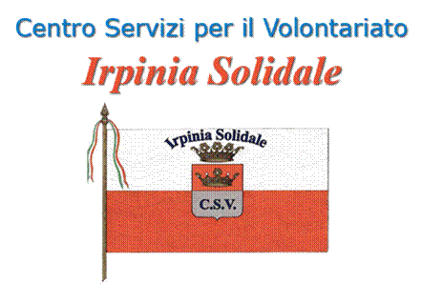

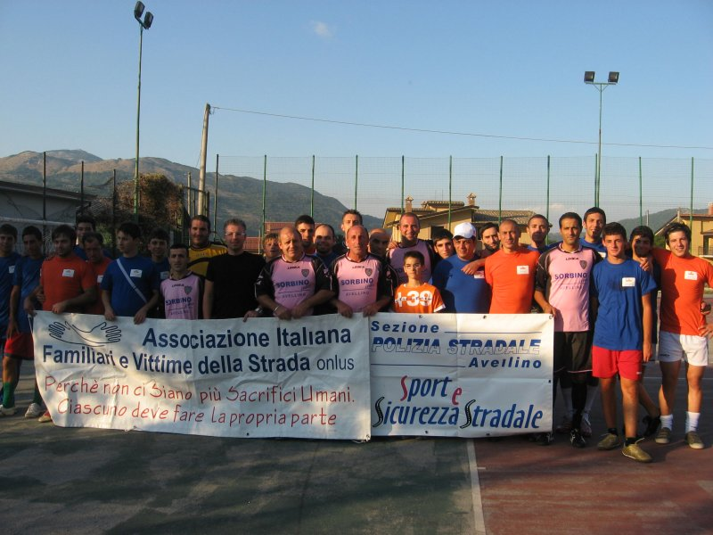
La squadra della Polizia Stradale di Avellino e la squadra del A.P.C.A.T di AV
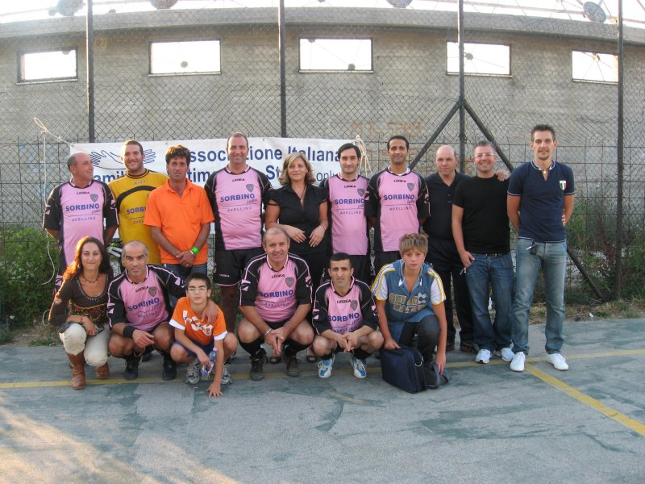 La squadra della Polizia stradale di Avellino con Anna responsabile dell’associazione della sede di Avellino 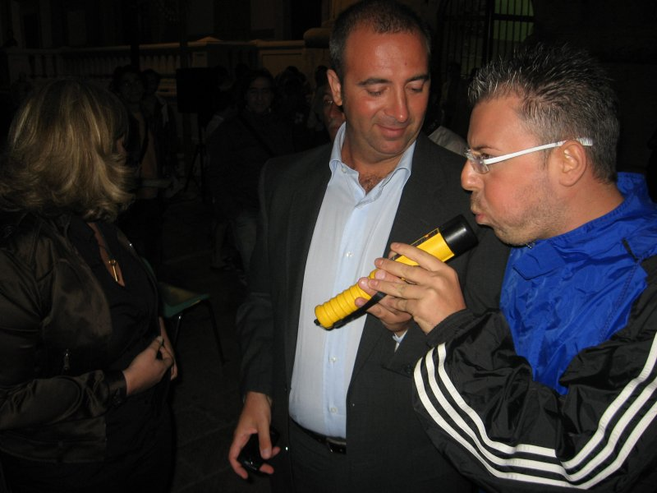Il comandante Alessandro Salzano della Stradale di Avellino
al dibattito fa la prova dell'alcol test
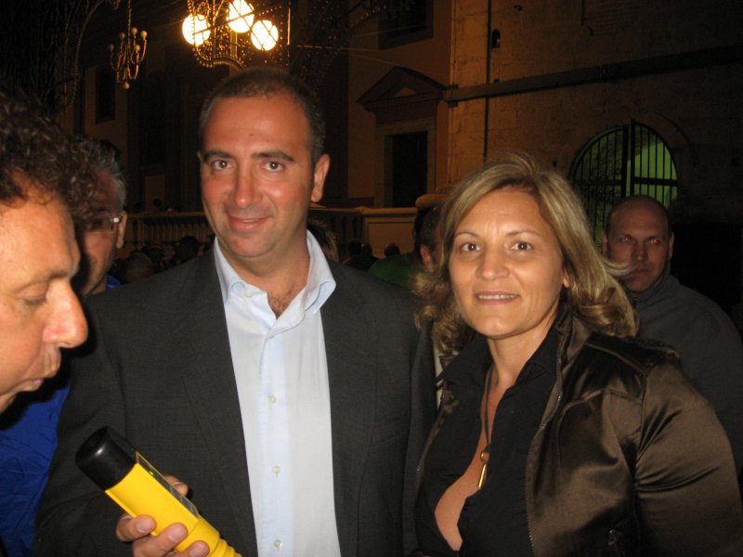 Il comandante Alessandro Salzano della Stradale di Avellino
al dibattito fa la prova dell'alcol test

